2020年度四川省阿坝州茂县政法委

部门决算

保密审查情况：

部门主要负责人审签情况：

目录

公开时间：2021年9月22日

第一部分 部门概况 4

一、基本职能及主要工作 4

二、机构设置 5

第二部分 2020年度部门决算情况说明 6

一、收入支出决算总体情况说明 6

二、收入决算情况说明 6

三、支出决算情况说明 7

四、财政拨款收入支出决算总体情况说明 7

六、一般公共预算财政拨款基本支出决算情况说明 10

七、“三公”经费财政拨款支出决算情况说明 11

八、政府性基金预算支出决算情况说明 12

九、国有资本经营预算支出决算情况说明 12

十、其他重要事项的情况说明 12

第三部分 名词解释 14

第四部分 附件 16

2020年部门整体支出绩效评价报告 16

第五部分 附表 21

一、收入支出决算总表 21

二、收入决算表 21

三、支出决算表 21

四、财政拨款收入支出决算总表 21

五、财政拨款支出决算明细表 21

六、一般公共预算财政拨款支出决算表 21

七、一般公共预算财政拨款支出决算明细表 21

八、一般公共预算财政拨款基本支出决算表 21

九、一般公共预算财政拨款项目支出决算表 21

十、一般公共预算财政拨款“三公”经费支出决算表 21

十一、政府性基金预算财政拨款收入支出决算表 21

十二、政府性基金预算财政拨款“三公”经费支出决算表 21

十三、国有资本经营预算支出决算表 21

十四、国有资本经营预算财政拨款支出决算表…………3

# 部门概况

## 一、基本职能及主要工作

**（一）主要职能**

1.深入贯彻党的路线方针政策和决策部署，统一政法各部门思想和行动，坚持党对政法工作的绝对领导，坚决维护党中央权威和集中统一领导。

2.深入贯彻党中央决定和省委、州委、县委决策，对政法工作研究提出全局性部署，推进平安茂县、法治茂县建设，加强过硬队伍建设，深化智能化建设，坚决维护国家政治安全、确保社会大局稳定、促进社会公平正义、保障人民安居乐业。

3.了解掌握和分析研判政法工作情况动态，分析全县社会稳定形势，创新完善多部门参与综治维稳工作机制，构建矛盾纠纷多元化解体系和机制，推动社会治安综合治理领导责任制的实施，协调推动预防、化解影响稳定的社会矛盾和风险，协调应对和处置重大突发事件，统筹推动全县反分裂斗争和维护稳定工作。

4.加强对政法工作的督查，统筹协调维护政治安全、社会治安综合治理、维护社会稳定、反邪教有关法律法规政策的实施工作。指导全县政法系统网络安全和智能化建设工作。

5.组织开展政法领域的调查研究，研究拟订全县政法工作的政策措施，及时向县委提出建议。

6.掌握分析政法舆情动态，指导协调政法部门媒体网络宣传工作，指导政法部门做好涉及政法工作的重大宣传和舆论引导工作。

7.监督和支持政法各部门依法行使职权，指导和协调政法各部门密切配合，研究和协调重大疑难案件，推进严格执法、公正司法。

8.组织研究政法改革中带有方向性、倾向性和普遍性的重大问题，深化政法改革。

9.指导推动政法系统党的建设和政法队伍建设，协同县级有关职能部门管理监督政法领导干部。

10.完成县委交办的其他任务。

**（二）2020年重点工作完成情况**

**一是**坚持全面从严治党管警，努力建设政法铁军。**二是**坚持履职尽责，努力做好全县维护稳定工作。**三是**坚持现代化治理，努力建设平安法治茂县。

## 机构设置

茂县县委政法委员会属一级预算单位，下属二级预算单位0个，其中：参照公务员法管理的事业单位0个，其他事业单位0个。

# 第二部分2020年度部门决算情况说明

1. 收入支出决算总体情况说明

2020年度收、支总计388.67万元。与2019年相比，收、支总计各减少86.54万元，减少22.27%。主要变动原因是由于人员减少。

**图1：收、支决算总计变动情况图（单位：万元）**

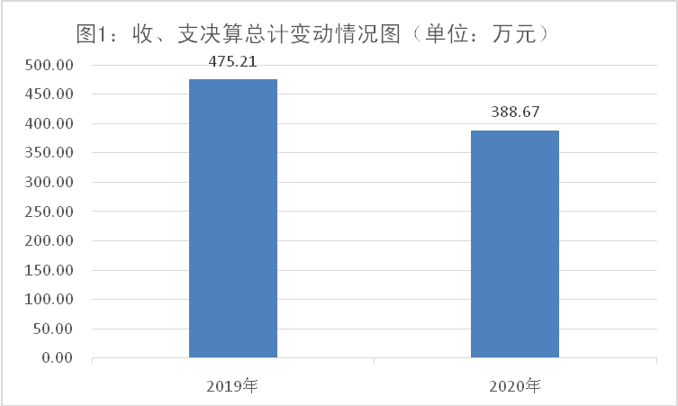

二、收入决算情况说明

2020年本年收入合计373.67万元，其中：一般公共预算财政拨款收入373.67万元，占100%。

**图2：收入决算结构图**



三、支出决算情况说明

2020年本年支出合计353.67万元，其中：基本支出320.35万元，占90.58%；项目支出33.32万元，占9.42%。

**图3：支出决算结构图**

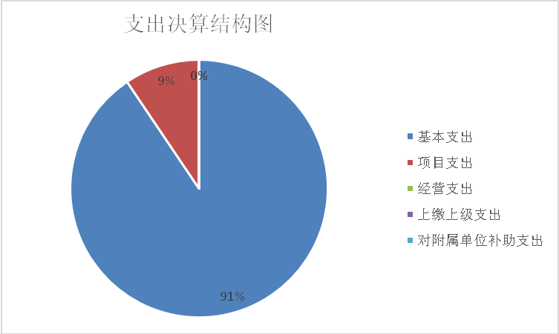

四、财政拨款收入支出决算总体情况说明

2020年财政拨款收、支总计388.67万元。与2019年相比，财政拨款收、支总计各减少86.54万元，减少22.27%。主要变动原因由于人员增减少。

**图4：财政拨款收、支决算总计变动情况**

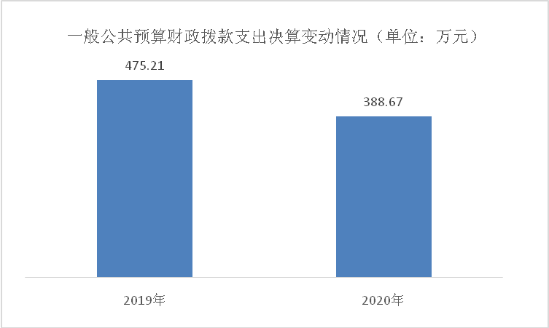

五、**一**般公共预算财政拨款支出决算情况说明

**（一）一般公共预算财政拨款支出决算总体情况**

2020年一般公共预算财政拨款支出353.67万元，占本年支出合计的100%。与2019年相比，一般公共预算财政拨款减少96.53万元，减少27.29%。主要变动原因是由于人员减少。

**图5：一般公共预算财政拨款支出决算变动情况**

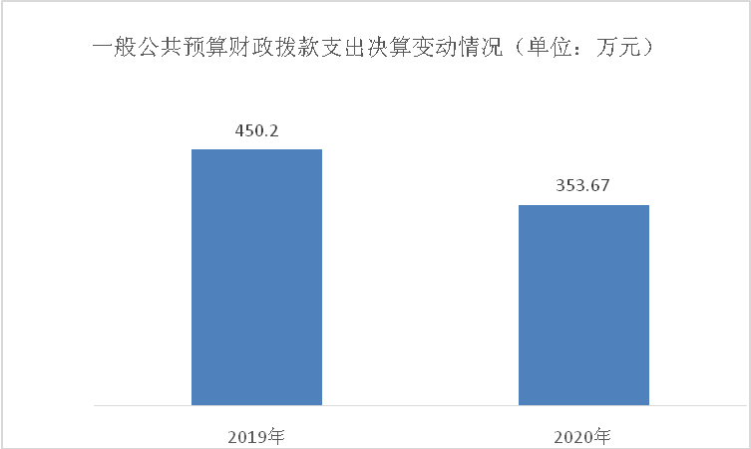

**（二）一般公共预算财政拨款支出决算结构情况**

2020年一般公共预算财政拨款支出353.67万元，主要用于以下方面: 公共安全（类）支出284.37万元，占80.41%；社会保障和就业（类）支出29.52万元，占8.35%；卫生健康（类）支出16.56万元，占4.68%；农林水支出（类）其他扶贫支出0.32万元，占0.09%；住房保障（类）支出22.90万元，占6.47%。

**图6：一般公共预算财政拨款支出决算结构**

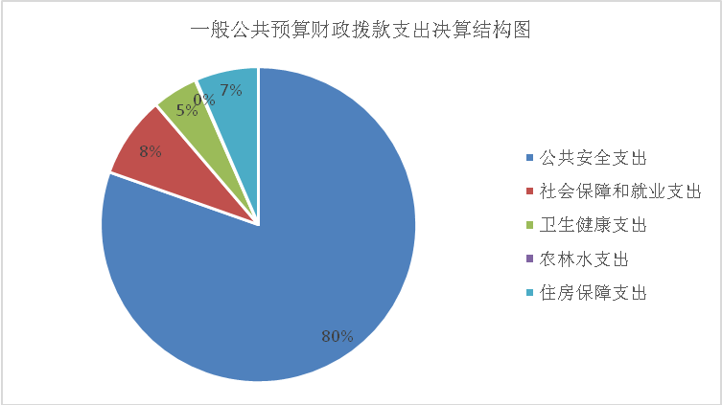

**（三）一般公共预算财政拨款支出决算具体情况**

**2020年般公共预算支出决算数为353.67万元**，**完成预算100%。其中：**

**1.公共安全支出(类)公安（款）行政运行（项）:支出决算为**226.17万元**，完成预算100%。**

**2.公共安全支出(类)公安（款）事业运行（项）:支出决算为**25.20万元**，完成预算100%。**

**3.公共安全支出(类)公安（款）一般行政管理事务（项）：支出决算为33万元，完成预算100%。**

**4.社会保障和就业支出（类）行政事业单位离退休（款）机关事业单位基本养老保险缴费支出（项）: 支出决算为19.68万元，完成预算100%。**

**5.社会保障和就业支出（类）行政事业单位离退休（款）机关事业单位职业年金缴费支出（项）:支出决算为9.84万元，完成预算100%。**

**6.卫生健康支出（类）行政事业单位医疗（款）行政单位医疗（项）:支出决算为**14.74**万元，完成预算100%。**

**7.卫生健康支出（类）行政事业单位医疗（款）事业单位医疗（项）:支出决算为**1.78**万元，完成预算100%。**

**8.住房保障支出（类）住房改革支出（款）住房公积金（项）:支出决算为**22.90万元，**完成预算100%。**

**9.农林水支出（类）扶贫（款）其他扶贫支出（项）:支出决算为0.32万元，完成预算100%。**

六**、一**般公共预算财政拨款基本支出决算情况说明

2020年一般公共预算财政拨款基本支出320.35万元，其中：

人员经费320.35万元，主要包括：基本工资、津贴补贴、奖金、绩效工资、机关事业单位基本养老保险缴费、职业年金缴费、其他社会保障缴费、生活补助、医疗费、奖励金、住房公积金、其他对个人和家庭的补助支出等。  
　　日常公用经费83.53万元，主要包括：办公费、印刷费、邮电费、差旅费、维修（护）费、培训费、公务接待费、其他交通费、其他资本性支出等。

七、“三公”经费财政拨款支出决算情况说明

**（一）“三公”经费财政拨款支出决算总体情况说明**

2020年“三公”经费财政拨款支出决算为0.02万元，完成预算0.12%，决算数小于预算数的主要原因是公务接待减少。

**（二）“三公”经费财政拨款支出决算具体情况说明**

2020年“三公”经费财政拨款支出决算中，因公出国（境）费支出决算0万元；公务用车购置及运行维护费支出决算0万元；公务接待费支出决算0.02万元，占100%。具体情况如下：

**图7：“三公”经费财政拨款支出结构**

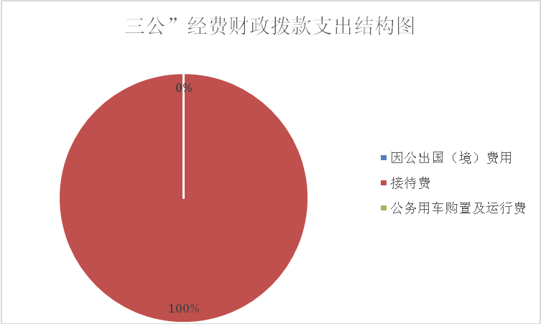

**1.因公出国（境）经费支出**0万元**。**全年安排因公出国（境）团组0次，出国（境）0人。

**2.公务用车购置及运行维护费支出**0万元**。**主要原因是我单位有车编无车辆，单位共有公务用车2辆，均为借用。

**3.公务接待费支出**0.02万元，**完成预算0.12%。**公务接待费支出决算比2019年减少1.05万元，减少98.13%。主要原因是公务接待减少。

八、政府性基金预算支出决算情况说明

2020年政府性基金预算拨款支出0万元。

1. 国有资本经营预算支出决算情况说明

2020年国有资本经营预算拨款支出0万元。

十、其他重要事项的情况说明

**（一）机关运行经费支出情况**

2020年，政法机关运行经费支出83.53万元，比2019年减少54.25万元，减少39.37%。主要原因是扫黑除恶专项工作开支减少；人员减少。

**（二）政府采购支出情况**

2020年，政法委政府采购支出总额0万元。

**（三）国有资产占有使用情况**

截至2020年12月31日，政法委共有车辆编制2辆，实际使用车辆2辆为借用他单位。

**（四）预算绩效管理情况**

我委无专项预算项目，因此未组织开展项目支出绩效评价/本部门未组织开展项目支出绩效评价。

我委按要求对2020年部门整体支出绩效评价情况开展自评，中共茂县县委政法委员会2020年部门整体支出绩效评价报告见附件（附件1）。

1. 名词解释

1.财政拨款收入：指单位从同级财政部门取得的财政预算资金。

2.年初结转和结余：指以前年度尚未完成、结转到本年按有关规定继续使用的资金。

3.公共安全支出（类）公安（款）行政运行（项）：指反映行政单位（包括公务员管理的事业单位）的基本支出。

4.公共安全支出（类）公安（款）一般行政管理事务（项）：指反映行政单位（包括公务员管理的事业单位）未单独设置项级科目的其他项目支出。

5.社会保障和就业支出（类）行政事业单位离退休（款）机关事业单位基本养老保险缴费支出（项）：指部门实施养 老保险制度由单位缴纳的养老保险费的支出。

6.社会保障和就业支出（类）行政事业单位离退休（款）机关事业单位职业年金缴费支出（项）：指部门实施养老保险制度由单位缴纳的职业年金的支出

7.医疗卫生与计划生育支出（类）行政事业单位医疗（款）行政单位医疗（项）：指部门用于缴 纳单位基本医疗保险支出。

8.住房保障支出（类）住房改革支出（款）住房公积金（项）：指行政事业单位按规定为职工缴纳的住房公积金。

9.住房保障支出（类）住房改革支出（款）购房补贴（项）：指根据退休政策规定的标准，向符合条件的退休职工发放的用于购买住房的补贴。

10.农林水支出（类）扶贫（款）其他扶贫支出（项）：指除上述项目以外的其他用于扶贫方面的支出。

11.基本支出：指为保障机构正常运转、完成日常工作任务而发生的人员支出和公用支出。

12.项目支出：指在基本支出之外为完成特定行政任务和事业发展目标所发生的支出。

13.“三公”经费：指部门用财政拨款安排的因公出国（境）费、公务用车购置及运行费和公务接待费。其中，因公出国（境）费反映单位公务出国（境）的国际旅费、国外城市间交通费、住宿费、伙食费、培训费、公杂费等支出；公务用车购置及运行费反映单位公务用车车辆购置支出（含车辆购置税）及租用费、燃料费、维修费、过路过桥费、保险费等支出；公务接待费反映单位按规定开支的各类公务接待（含外宾接待）支出。

14.机关运行经费：为保障行政单位（含参照公务员法管理的事业单位）运行用于购买货物和服务的各项资金，包括办公及印刷费、邮电费、差旅费、会议费、福利费、日常维修费、专用材料及一般设备购置费、办公用房水电费、办公用房取暖费、办公用房物业管理费、公务用车运行维护费以及其他费用。

第四部分 附件

附件1

中共茂县县委政法委2020年部门整体支出绩效评价报告

一、单位概况

**（一）机构组成**

中共茂县县委领导政法工作的职能部门，为正科级，列县委工作机关序列。县矛盾纠纷多元化解工作领导小组办公室设在县委政法委。

1. **机构职能**

1.深入贯彻党的路线方针政策和决策部署，统一政法各部门思想和行动，坚持党对政法工作的绝对领导，坚决维护党中央权威和集中统一领导。

**2.**深入贯彻党中央决定和省委、州委、县委决策，对政法工作研究提出全局性部署，推进平安茂县、法治茂县建设，加强过硬队伍建设，深化智能化建设，坚决维护国家政治安全、确保社会大局稳定、促进社会公平正义、保障人民安居乐业。

**3.**了解掌握和分析研判政法工作情况动态，分析全县社会稳定形势，创新完善多部门参与综治维稳工作机制，构建矛盾纠纷多元化解体系和机制，推动社会治安综合治理领导责任制的实施，协调推动预防、化解影响稳定的社会矛盾和风险，协调应对和处置重大突发事件，统筹推动全县反分裂斗争和维护稳定工作。

**4.**加强对政法工作的督查，统筹协调维护政治安全、社会治安综合治理、维护社会稳定、反邪教有关法律法规政策的实施工作。指导全县政法系统网络安全和智能化建设工作。

**5.**组织开展政法领域的调查研究，研究拟订全县政法工作的政策措施，及时向县委提出建议。

**6.**掌握分析政法舆情动态，指导协调政法部门媒体网络宣传工作，指导政法部门做好涉及政法工作的重大宣传和舆论引导工作。

**7.**监督和支持政法各部门依法行使职权，指导和协调政法各部门密切配合，研究和协调重大疑难案件，推进严格执法、公正司法。

**8.**组织研究政法改革中带有方向性、倾向性和普遍性的重大问题，深化政法改革。

**9.**指导推动政法系统党的建设和政法队伍建设，协同县级有关职能部门管理监督政法领导干部。

**10.**完成县委交办的其他任务。

**（三）人员概况**

政法委下属二级单位0个，其中行政单位0个，参照公务员法管理的事业单位0个，其他事业单位0个。县委政法委总编制15名，其中：行政编制11名，其他事业编制4名。在职人员总数15人，其中：行政人员11人，工勤2人，其他事业人员2人，退休人员6人。

二、部门财政资金收支情况

**（一）部门财政资金收入情况**

2020年度公共预算财政拨款收入合计373.67万元，其中：财政拨款收入373.67万元，占100%；事业收入0万元；经营收入0万元；附属单位上缴收入0万元；其他收入0万元。2020年政法委本年支出合计353.67万元，其中：基本支出320.35万元，占90.58%；项目支出33.32万元，占9.42%；上缴上级支出0万元；经营支出0万元；对附属单位补助支出0万元。

**（二）部门财政资金支出情况**

政法委2020年一般公共预算财政拨款支出353.67万元，主要用于以下方面:公共安全（类）支出284.37万元，占80.41%；社会保障和就业（类）支出29.52万元，占8.35%；卫生健康（类）支出16.56万元，占4.68%；农林水支出（类）其他扶贫支出0.32万元，占0.09%；住房保障（类）支出22.9万元，占6.47%。

政法委2020年一般公共预算财政拨款收入373.67万元，比上年减少21.33%；2020年本年支出353.67万元，比上年减少21.44%。其中：基本支出320.35万元（人员经费269.82万元，日常公用经费50.53万元），项目支出33.32万元。

三、部门整体预算绩效管理情况

**（一）部门预算管理**

根据茂县财政局《关于开展的通知》文件精神，政法委严格按照预算编制的基本要求和时间节点认真编制2020年部门预算。在预算编制中进一步夯实预算编制基础，及时更新相关基础数据，强化非税收入管理和政府采购预算编制工作，严格控制“三公”经费、会议费和培训费预算，预算编制做到了及时、完整、准确、合理、高效。

**（二）结果应用情况**

总体来看，基本支出和运转类专项保障了机关正常运转，确保了政法委履行职能职责。从实际支出的决算数据看，政法委机关认真执行厉行节约相关规章制度，严格控制和压缩“三公经费”和会议费支出。我委认真按照中央“八项规定和六项禁令”、省委省政府“十项规定”和州委州政府“八条意见”及县委有关规定开展工作，改进工作作风，严肃财经纪律，维护了财经秩序。根据文件精神，我委及时将此项工作进行部署和安排，按照2020部门整体支出绩效评价指标体系结合年初预算设定的绩效目标完成情况进行自评打分，自评情况和年初绩效目标完成情况进行了汇总，最后我委自评得分89分。

四、评价结论及建议

**（一）评价结论**　　从自评情况来看，政法委机关支出绩效水平较高，整体上完成了年初设定的绩效目标，保障了单位的正常运转，降低了行政运行成本，促进了社会和谐稳定，充分发挥了财政资金的经济效益、社会效益。  
　　**（二）存在问题**　　从绩效评价看，部门支出预算和绩效评价工作还存在一些具体问题，一是水电节约不好落实的问题，综合大楼单位多，各单位办公场所交叉，水电节约的问题难以落到实处。二是单位对部门支出绩效评价工作的认识理解不够，年初预设的绩效指标不合适、指标较粗；二是公共管理无法用量化指标来进行考评；三是单位在预算编制时经济科目使用不当，造成预算执行时存在跨科目执行的情况。  
　**（三）改进建议**　　绩效评价是深入贯彻落实新《预算法》要求的各项重要内容，建议财政加强对绩效评价工作的培训和指导，进一步优化绩效考核指标体系，做到合理性与可操作性的有机统一。

第五部分 附表

## 一、收入支出决算总表

## 二、收入决算表

## 三、支出决算表

## 四、财政拨款收入支出决算总表

## 五、财政拨款支出决算明细表

## 六、一般公共预算财政拨款支出决算表

## 七、一般公共预算财政拨款支出决算明细表

## 八、一般公共预算财政拨款基本支出决算表

## 九、一般公共预算财政拨款项目支出决算表

## 十、一般公共预算财政拨款“三公”经费支出决算表

## 十一、政府性基金预算财政拨款收入支出决算表

## 十二、政府性基金预算财政拨款“三公”经费支出决算表

## 十三、国有资本经营预算支出决算表

## 十四、国有资本经营预算财政拨款支出决算表